Norrköping 2018-12-01

Information till boende i Riksbyggen bostadsrättsförening Norrköpingshus 32, BRF32

Välkommen till Ert nya boende i Riksbyggens brf. Norrköpingshus 32,
Rambogatan 271-371.

Föreningen grundades 1988 och består av 129 hushåll, fördelat på 4 punkthus
och 47 radhus.

Vi vill göra Er uppmärksamma på att Ni är bostadsrättsinnehavare och medlemmar i en bostadsrättsförening. Denna form av boende medför stort ansvar för den kollektiva trivseln och ordningen i föreningen, samt gentemot övriga medlemmar.

Vi vill också informera Er om följande punkter:

- Gemensamma utrymmen.
- Sopsortering.
- Gårds och trappstädning.
- Garage, parkering och förråd.
- Ventilationssystem.
- Lås och Nycklar
- Försäkring
- TV/bredband/telefoni
- Övrigt
- Kontakt

Vänliga hälsningar

Liselotte Ahl
Sekreterare

www.brf32.com styrelsen@brf32.com

Gemensamma utrymmen

Gym Gymmet finns i markplan i punkthus 287.

För bokning se anslag i trapphuset. För pris och regler se hemsidan.

Bastu Bastun finns i markplan i punkthus 287.
För bokning se anslag i trapphuset. För pris och regler se hemsidan.

Styrelserum Föreningens styrelserum ligger på entréplanet i punkthus 287.
Bästa sättet att framföra ett förslag till styrelsen är att göra det skriftligt och lägga det i brevlådan vid dörren till styrelserummet eller via e-post, styrelsen@brf32.com.
Styrelsen sammanträder ca 1ggr/mån.

Grovtvättstuga På entréplan i punkthus 317, finns en grovtvättstuga. För t.ex. mattor och täcken.
Bokning sker på dörren, till en kostnad av 2 x 10: -/3 timmar.
Anmärkning: Övriga tvättstugor i de 4 punkthusen får endast användas av boende i respektive punkthus.

Snickarbod På entréplanen i punkthus 317 och 347, finns snickarbodar som får disponeras fritt av samtliga medlemmar. Bokning på dörren. Pågående arbeten skall märkas med namn och lägenhetsnummer. Om ingen aktivitet sker kastas eventuella saker efter en vecka.

Samlingslokal Vår samlingslokal finns i markplan i punkthus 347.
Lokalen får disponeras mellan 10.00 och 22.00, då lokalen skall vara städad och tyst! 100:-/dag för medlemmar och 1000:-/dag för icke medlemmar.
Bokning sker genom Ulrika Andersson, Rambogatan 329, eller via hemsidan. För regler se hemsidan.

Solarium På entréplan i punkthus 371, finns ett solarium som kan hyras för 1: -/min. Endast 10kr kan användas. Bokning sker på dörren.
Har Ni frågor gällande solariet vänligen kontakta Filippa Schelin, Rambogatan 309.

Anmärkningar:
● Nyckel-taggar till gymmet och bastun samt solarienycklar kan köpas i styrelserummet, den sista onsdagen i varje månad mellan 19.30-20.00.
Den som löser ut tagg/nyckel är personligt ansvarig för den. Meddela genast om en tagg förloras.
● Till grovtvättstugan och snickarbodarna går respektive lägenhetsnyckel.

Sopsortering

På föreningens område finns ett antal sorteringsstationer för hushållsavfall och avfallet ska sorteras på följande sätt:

Komposterbart Allt matavfall, förutom ben, ska slängas i den bruna
(”bruna påsen”) kompostpåsen av papper. Avfallet skall vara väl avrunnet så att inte påsen löses upp. Obs! Endast de papperspåsar som delas ut av föreningen får användas. (Inte plastpåsar) Påsen ska sedan läggas i någon av föreningens två kompost-maskiner.
Anm. Behöver Ni fler påsar kontakta Mikael Ringdahl, Rambogatan 343 eller hämta från soprummen.

Metall/glas/ Det finns två sorteringsrum med kärl för metall, färgat glas,
Plast/Batterier/ ofärgat glas, plast, batterier, lågenergilampor och lysrör
Lågenergilampor/ Det ena ligger i anslutning till soprummet vid 287 och det andra
Lysrör ligger i anslutning till garagelängan till vänster om Rambogatan 371. Utrymmena är låsta, den vanliga lägenhetsnyckeln passar.

Tidningar/ Tidningar och ursköljda pappersförpackningar slängs i
Pappers- respektive container som finns uppställda på vändplanen i mitten
förpackningar av föreningen. Containrarna är låsta och vanliga lägenhetsnyckeln passar.

Brännbart/ Övriga brännbara hushållssopor (sorterade utan matavfall och övrig sortering) slängs i soprummet framför punkthus 287 eller
Hushållssopor 371.

Grovsopor Två gånger per år, i samband med föreningens städdagar, finns möjligheten att slänga grovsopor. Dock ej elektronikskrot och miljöavfall. I annat fall hänvisas medlemmarna till Returpunkten.

Gårds och trappstädning

Föreningen har två gemensamma städdagar/år, vanligtvis tredje lördagen i april respektive tredje lördagen i oktober. Dessa anslås på föreningens anslagstavlor.
I samband med dessa dagar rensas bl.a. gemensamma förråd och cykelställ.

Övrig gårdsstädning samt städning av punkthusen sköts av TJ Fastighetsservice.

Föreningen har en arbetsgrupp som utför löpande underhåll som t.ex. målning och
lampbyten. Anmäl ditt intresse till styrelsen om du vill hjälpa till!

Garage, parkering och förråd

Uthyrning av garage och parkeringsplatser sköts av Riksbyggen, telefonnummer
0771-860860. Garagenycklarna hämtas/lämnas på Riksbyggens kontor,
Bråddgatan 15. I garagen får det utöver ett fordon, endast finnas 4 däck och en mindre mängd brandfarlig vätska så som en bensindunk eller spolarvätska.

Eventuella fel på garagen ska anmälas till Mikael Ringdahl, 070-8217549.

På innergårdarna är det endast tillåtet att stå med bilen kortare tid i samband med i och
urlastning. Europark bevakar och bötfäller bilar som står parkerade utan aktivitet i 15
minuter. Telefonnummer står på skyltarna som sitter uppsatta i området.

Tänk på att vägen ner till vändplatsen och vändplatsen är kommunens mark.
Felparkerade bilar bötfälls!

Enligt brandlagen måste trapphusen hållas helt fria från lösa föremål, som t.ex. cyklar, barnvagnar och pulkor. Saker som står i trapphuset kan omhändertas av styrelsen.

Barnvagnsrum och cykelförråd finns i varje punkthus och disponeras endast av boende i
respektive punkthus.

Ventilationssystem

Radhuslägenheter: Ventilationssystemet, Minimaster, för radhusen sitter i köket ovanför spisen. Nya system har installerats 2014. Filter på undersidan mot spisen skall rengöras då indikatorlampan lyser. Kontroll av systemen sker löpande varje år av HaMi Plåt o Vent. Mer instruktioner om systemet har lämnats separat till varje radhuslägenhet.
I radhuslägenheterna åligger det även bostadsrättsinnehavaren att själv byta filter i ”luftutkastarna” i vardagsrum och sovrum, 2 gånger/år. Filtren delas ut under vår- och höststädningen.

Punkthuslägenheter: Ventilationsluckan i köket som sitter ovanför spisen får absolut inte byggas för! I punkthusen får endast kolfilterfläkt installeras i köket. Det är bostadsrättsinnehavarens ansvar att se till att rätt fläkt är installerad på ett korrekt sätt. Annars rubbas hela ventilationen i huset. Det är även bostadsrättsinnehavarens ansvar att rengöra fläkten ordentligt regelbundet för att förhindra att ventilationen påverkas.

Lås och nycklar

Till varje punkthuslägenhet och radhuslägenhet ska det följa 4 stycken nycklar. Kontrollera med Lås & Nycklar AB att inga extra kopior har gjorts.
Till punkthuslägenheterna ska det även medfölja tre nycklar till postboxen samt två till bokningstavlan i tvättstugan.
För extra nycklar eller nytt lås kontakta Gunnar Lås & Nycklar AB, Tullhusgatan 14, Låsjour 011-133522.

Försäkring

Föreningen har en kollektiv försäkring gällande bostadsrättstillägg hos Folksam. Försäkringsnummer: 269420. Folksam 0771-880800
Anmärkning: Denna försäkring ersätter inte den vanliga hemförsäkringen.
Obs! Kontakta styrelsen i händelse av, eller misstanke om, fuktskada.

TV/bredband/telefoni

I månadsavgiften ingår bredband och telefoni från Telenor. Vid frågor eller
problem kontakta kundtjänst på telefonnummer 020-222 222. Samtalskostnad debiteras separat.

Ett grundutbud av kanaler levereras av ComHem och ingår också i månadsavgiften.
Vid eventuella frågor eller problem kontakta ComHem, telefonnummer 90222.

Kanalplan för det analoga grundutbudet i föreningen
Kanal | Frekvens | Program
S8 | 153-160 MHz | Sjuan
5 | 174-181 MHz | BARNKANALEN & SVT24
6 | 181-188 MHz | SVT1 Östnytt
7 | 188-195 MHz | TV4 Norrköping
8 | 195-202 MHz | SVT2 Östnytt
9 | 202-209 MHz | KUNSKAPSKANALEN
10 | 209-216 MHz | TV3
11 | 216-223 MHz | Kanal 5
S11 | 230-237 MHz | TV10
S12 | 237-244 MHz | TV6
S13 | 244-251 MHz | TV11
S14 | 251-258 MHz | 24NT NORRK TIDNINGAR
S15 | 258-265 MHz | KANAL 9
S16 | 265-272 MHz | TV4 Sport
S17 | 272-279 MHz | TV8
S18 | 279-286 MHz | TV Com Hem

Övrigt

För sanering och skadedjur har föreningen avtal med Anticimex, 075-2451000.
Uppge ”Folksam/Riksbyggen” vid anmälan.

Vid renovering av badrum står föreningen för kostnaden att byta brunnen. Detta under förutsättning att kontakt tas med styrelsen innan och att den av styrelsen vald entreprenör utför arbetet.

I samband med tex renovering eller fest kan ljud bli störande för grannarna. Visa hänsyn genom att i god tid anslå att störning kommer att ske, när det startar och när det förväntas upphöra. Grundregeln är att det skall vara tyst i huset senast klockan 22.00.

Huvudkranen för inkommande vatten i radhuslägenheterna sitter under luckan i hallen. Denna lucka måste hållas lätt tillgänglig.
Vid planerad avstängning av vattnet i punkthuslägenheterna var vänlig kontakta styrelsen. Om vattnet måste stängas av akut i någon av lägenheterna så ring Riksbyggens jour
0771-860860.

Huvudsäkring för punkthuslägenheterna sitter i ett gemensamt skåp på varje
våningsplan. För radhuslägenheterna sitter huvudsäkringen i anslutning till ett av förråden i varje radhuslänga.

Brandvarnarna, i varje bostadsrätt, är föreningens egendom. Service, så som
batteribyten, utförs av arbetsgruppen. Vid eventuellt missljud kontakta Mikael
Ringdahl.

Tänk på att Ni som ägare av en bostadsrätt själva är ansvariga för underhåll och
reparation av Er lägenhet/radhus. Läs mer i foldern ”Vem svarar för underhållet?”.
Anmärkning: Föreningen har inget avtal skrivet med Riksbyggen gällande reparationer
av lägenheterna/radhusen.

Alla större ut- och invändiga förändringar såsom att t.ex. riva en vägg, sätta upp
parabolantenn, bygga uteplats eller glasa in balkongen måste först godkännas av styrelsen.

Får Ni problem med avloppen så kontakta Hans Samuelsson, Rambogatan 347.

Kontakt

För att komma i kontakt med styrelsen använd mail, styrelsen@brf32.com.
Skriftliga meddelande går även att lägga i brevlådan som finns utanför styrelserummet i hus 287.

Föreningens anslagstavlor hittar Ni i de fyra punkthusen, utanför de två soprummen samt
utanför kompostmaskinerna.

Styrelsen arbetar med detta på fritiden och endast akuta ärenden kan förväntas bli omhändertagna omedelbart.

Eventuella fel i den egna bostaden eller i något av föreningens gemensamma utrymmen måste rapporteras skriftligen, via brev eller mail, till styrelsen.

Riksbyggen når man enklast på 0771-860860 (lokal samtalstaxa) och numret är bemannat
dygnet runt. Här kan man bl.a. beställa autogiro för månadsavgiften.
Anmärkning: Föreningen har inget avtal skrivet med Riksbyggen gällande reparationer
av lägenheterna/radhusen.

Mer information om föreningen hittar Ni på vår informationskanal som finns i det analoga
nätet och på vår hemsida, www.brf32.com.
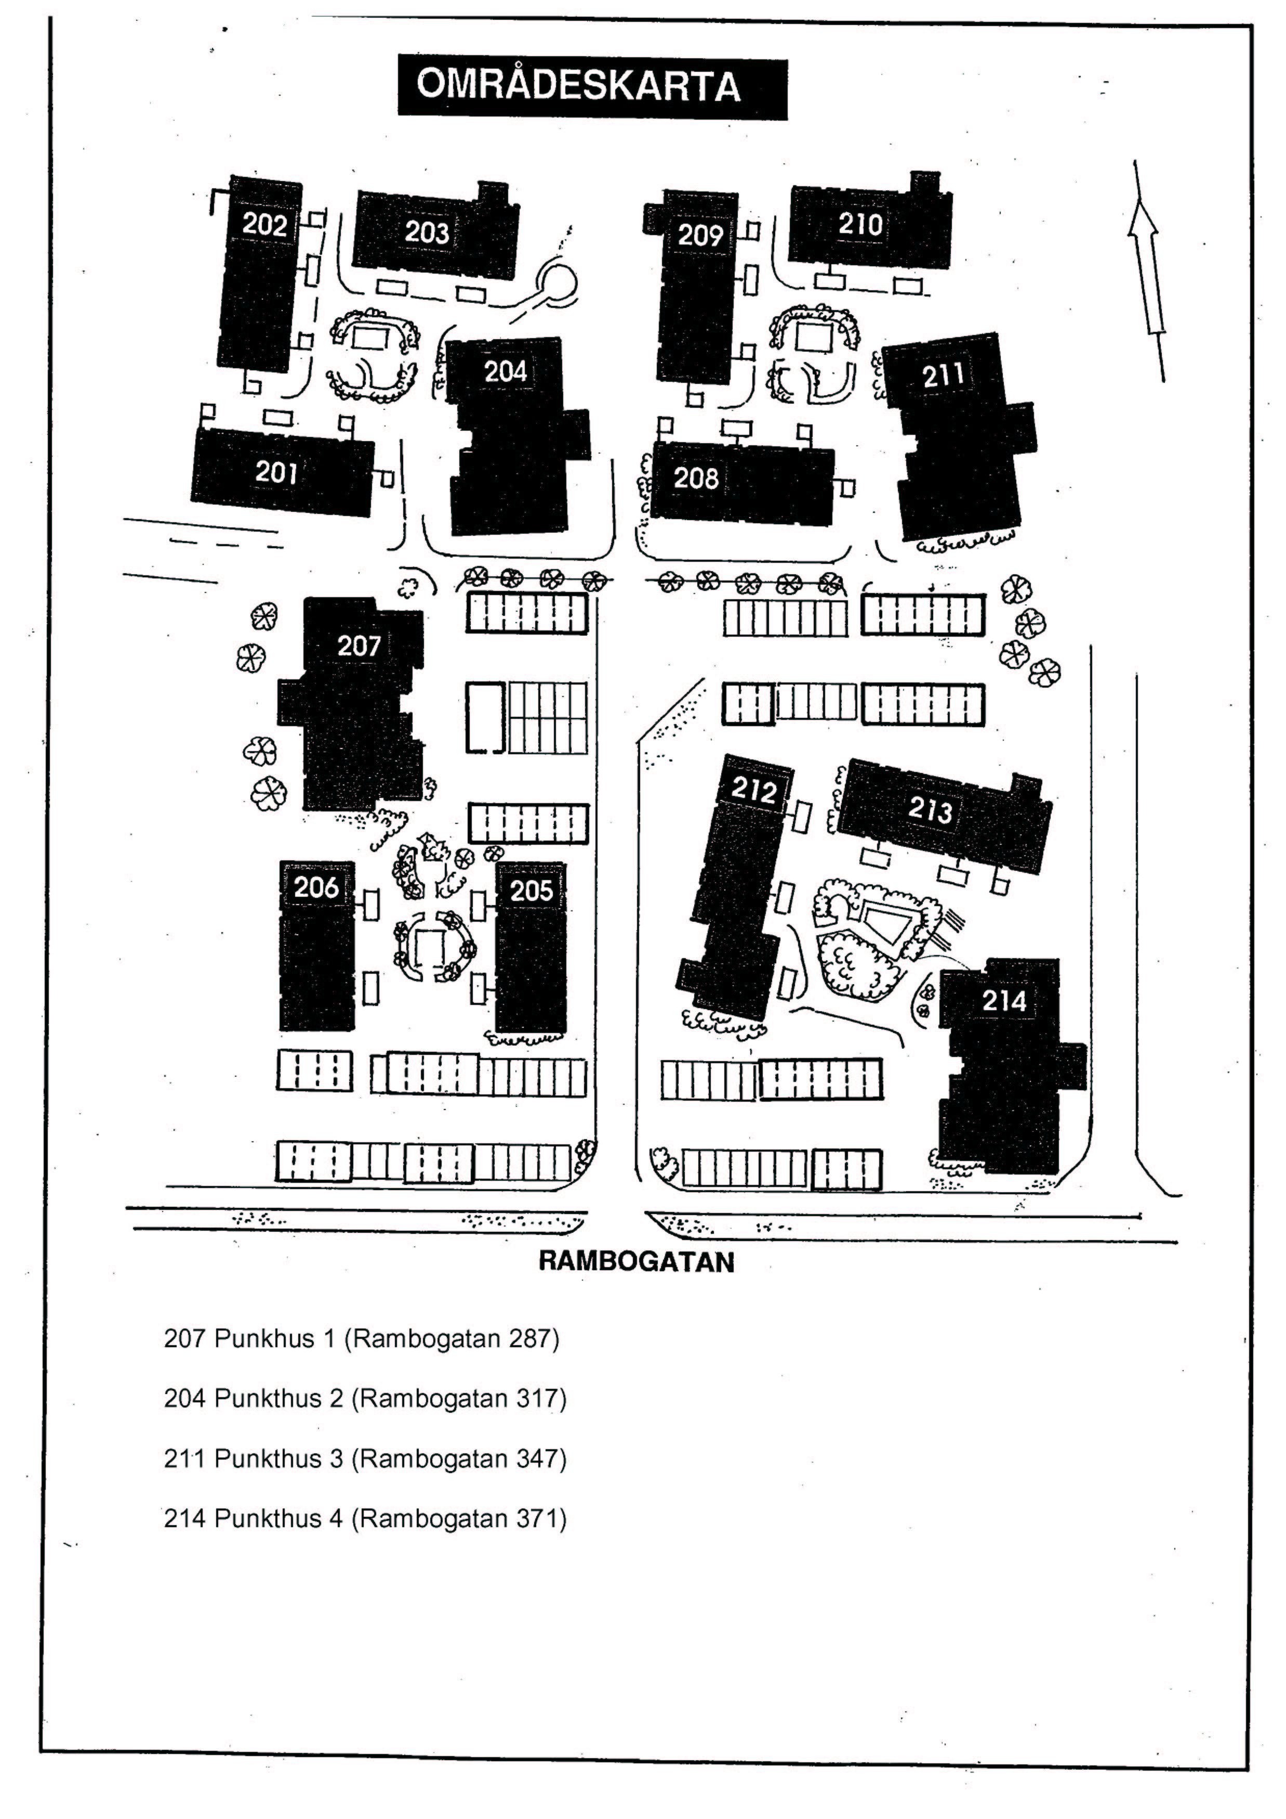
Insamling
Sopor Insamling
Sopor Insamling
Kompost
Kompost

371
347
317

287

